SOČIVA – ANTENE

Za postizanje velike usmerenosti primenjuju se pored reflektora i sočiva. Izbor da li upotrebiti reflektor ili sočivo zavisi od zahteva koji se postavljaju anteni. Reflektori su po pravilu jednostavnije mehaničke konstrukcije i praktično nezavisni od frekvencije. Dozvoljena odstupanja od idealno proračunate antene su, međutim, kod reflektora manja nego kod sočiva, tako da sočivu, iako je po svom obliku složenije, cena često nije viša nego reflektoru. Dobitak sočiva je nešto manji, ali se dodatnim merama može izjednačiti s dobitkom reflektora. Sočiva imaju po pravilu manje izraženo zračenje u poluprostoru koji leži nasuprot glavnoj latici. Osim toga se vremensko menjanje smera maksimalnog zračenja pomoću gibanja primarnog radijatora daleko jednostavnije izvodi kod sočiva i bez deformacije glavne latice, a potiskivanje sekundarnih latica je približno nezavisno od smera glavne latice.

Dijelektrična sočiva

Prirodna dijelektrična sredstva imaju uvek indeks prelamanja (refrakcije) veći od jedinice, a to znači da je fazna brzina u tom sredstvu manja od brzine svetlosti. Ta sočiva se mogu proračunati analogno kao optička sočiva i imaju konveksni oblik. Frekvencijski opseg rada takvih antena može dostići jednu oktavu i više. Na sl.1.a prikazano je plankonveksno sočivo; u njemu presek konveksne ploče mora biti hiperbola.

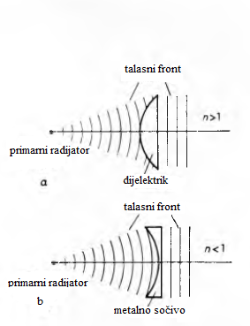
Sl.1. Formiranje talasnog fronta kod dijelektričnog (a) i
metalnog (b) sočiva i indeks prelamanja

Za talas koji je ušao u dijelektrik ravna površina sočiva je normalna na smer širenja, pa na granici između dijelektrika i vazduha nema prelamanja, ali postoji delimična refleksija koja zavisi od indeksa prelamanja. Reflektovana energija skuplja se nazad u žiži, gde je smešten primarni radijator, i stvara relativno veliki odnos stojećih talasa. Ta se pojava može izbeći time što se primarni radijator smesti malo iznad žiže. Reflektovana energija se u tom slučaju sakuplja ispod žiže čime se eliminiše povratno dejstvo.
Ako je sočivo veliko, i njegova debljina biće relativno velika, pa je cela konstrukcija teška i glomazna. Osim toga, što je duži put talasa u dijelektriku to je indeks prelamanja više kritičan, zato se površina sočiva po pravilu deli na zone kao na sl.2 . Razlika u prevaljenim putevima talasa koji prolaze kroz dve susedne zone mora iznositi tačno 360 električnih stepeni ili umnožak od toga. Na sl.2.(a) vidi se da će nastati gubitak energije ako se sočivo na strani primarnog radijatora podeli u zone (talas c), a da nema gubitaka ako se podeli u zone na strani na koju iz sočiva izlazi elektromagnetni talas sl.2(b). Relativna širina pojasa takvih sočiva je vrlo mala i iznosi svega nekoliko posto zbog frekvencijske zavisnosti električne dužine prevaljenih puteva pojedinih talasa.

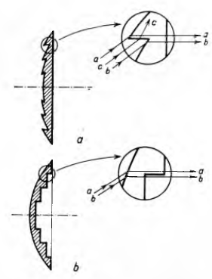
Sl.2. Prikaz deljenja dijelektričnog sočiva u zone radi smanjenja njegove debljine i greške vezane za taj postupak

Metalna sočiva

Sočiva koja imaju indeks prelamanja manji od jedinice napravljena su od niza paralelnih metalnih ploča. Ako se posmatraju samo dve ploče, one se mogu shvatiti kao granični slučaj pravouglog talasovoda kome je jedna stranica beskonačno velika. Ako je elektromagnetni talas linearno polariziran, a vektor električnog polja je paralelan površini ploča, talasna dužina u smeru širenja između ploča biće veća od talasne dužine u slobodnom prostoru. Da bi uopšte postojala mogućnost širenja talasa između ploča, razmak između ploča mora biti veći od polovine talasne dužine. Ako je razmak veći od jedne talasne dužine, postoje uslovi za širenje viših modova kao u talasovodu, što treba izbegavati. Prema tome, razmak između ploča mora se kretati između pola i jedne talasne dužine.
Najjednostavnije je plankonkavno sočivo; presek njegove konkavne ploče mora biti elipsa (sl.1(b)). Razmak između ploča treba odabrati tako da indeks refrakcije ne bude manji od ~0,5·- 0,6, jer inače delovanje sočiva mnogo zavisi od frekvencije. Metalno sočivo može se, kao i dijelektrično, podeliti u zone. Ako se konkavna ploča podeli u zone, nastaju senke na prelazu između zona, što je prikazano na sl.3.

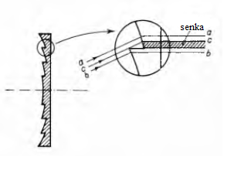
Sl.3.Deljenje metalnog sočiva u zone radi smanjenja njegove debljine i greške vezane za taj postupak

Zasenčena područja izazivaju povećanje sekundarnih latica i smanjenje dobitka. Ti se nedostaci mogu otkloniti ako se ravna ploča podeli u stepeničaste zone, ali se u tom slučaju izrada sočiva komplikuje.

Poseban slučaj, a jednostavan za izradu, predstavljaju sočiva konstantne debljine s ravnim pločama koje ne treba deliti u zone. Tim sočivima se indeks refrakcije postepeno menja od središta prema periferiji, što se postiže promenljivim razmakom ploča.

